**Conceitos de Transmissão**

**Modos de transmissão**

Para uma transmissão dada numa via de comunicação entre duas máquinas, a comunicação pode efetuar-se de diferentes maneiras. A transmissão define-se por:

- Sentido das trocas

- Modo de transmissão: Bits enviados simultaneamente

- Sincronização: Sincronização entre emissor e receptor

**Ligações simplex, half-duplex e full-duplex**

De acordo com o sentido das trocas, distinguem-se 3 modos de transmissão :

**A ligação simplex** caracteriza uma ligação na qual os dados circulam num só sentido, ou seja, do emissor para o receptor. Este tipo de ligação é útil quando os dados não têm necessidade de circular nos dois sentidos (por exemplo, do seu computador para a impressora ou do mouse para o computador…).

**A ligação simplex** caracteriza uma ligação na qual os dados circulam num só sentido, ou seja, do emissor para o receptor. Este tipo de ligação é útil quando os dados não têm necessidade de circular nos dois sentidos (por exemplo, do seu computador para a impressora ou do mouse para o computador…).

**A ligação half-duplex** (às vezes chamada ligação de alternância ou semi-duplex) caracteriza uma ligação na qual os dados circulam em ambos sentidos, mas não simultaneamente. Assim, com este tipo de ligação, cada extremidade envia seus dados por vez. Este tipo de ligação bidirecional utiliza a capacidade total da linha.

**A ligação full-duplex**(chamada também duplex integral) caracteriza uma ligação bidirecional que troca dados simultaneamente. Assim, cada extremidade da linha pode emitir e receber ao mesmo tempo, o que significa que a banda concorrida está dividida por dois para cada sentido de emissão dos dados, se um mesmo suporte de transmissão for utilizado para as duas transmissões.

O **modo de transmissão** designa o número de bits que podem ser transmitidos simultaneamente pelo canal de comunicação. Com efeito, um processador nunca trata só um bit de cada vez, permite geralmente tratar vários (na maior parte do tempo 8, ou seja um byte), é a razão pela qual a ligação básica num computador é paralela.

Ligação paralela

Designa-se por ligação paralela a transmissão simultânea de *N* bits. Estes bits são enviados simultaneamente por *N* vias diferentes (uma via é, por exemplo, um fio, um cabo ou qualquer outro suporte físico). A ligação paralela dos computadores de tipo PC necessita geralmente 10 fios.

Estas vias podem ser :

*N* linhas físicas: neste caso, cada bit é enviado por uma linha física (é a razão pela qual os cabos paralelos são compostos de vários fios em cobertura)

UMA linha física dividida em vários sub-canais compartilha a banda que é concorrida. Assim, cada bit é transmitido numa frequência diferente…

Dado que os fios condutores estão próximos numa cobertura, existem interferências que degradam a qualidade do sinal…

http://br.ccm.net/contents/689-transmissao-de-dados-os-modos-de-transmissao

**Ligação em série**  
  
Numa ligação em série, os dados são enviados bit a bit na via de transmissão. Contudo, já que a maior parte dos processadores trata as informações de maneira paralela, trata-se de transformar dados que chegam de maneira paralela em dados em série a nível do emissor, e o contrario a nível do receptor.

**Transmissão síncrona e assíncrona**

Devido aos problemas que ocorrem com a ligação paralela, é a ligação em série a mais utilizada. Contudo, dado que só um fio transporta a informação, existe um problema de sincronização entre o emissor e o receptor, ou seja, o receptor não pode a priori distinguir os caracteres (ou mesmo, de maneira mais geral, as sequências de bits) porque os bits são enviados sucessivamente. Existem então dois tipos de transmissão que permitem remediar este problema :

**A ligação assíncrona**, na qual cada carácter é emitido de maneira irregular no tempo (por exemplo, um utilizador que envia em tempo real caracteres introduzidos no teclado). Assim, imaginemos que só um bit é transmitido durante um longo período de silêncio… o receptor não poderia saber se se trata de 00010000, ou 10000000 ou ainda 00000100…

Para remediar este problema, cada caracter é precedido de uma informação que indica o início da transmissão do caracter (a informação de início de emissão chama-se bit START) e termina com o envio de uma informação de fim de transmissão (chamada bit STOP, pode, eventualmente haver vários bits STOPS).

**A ligação sincrona**, na qual emissor e receptor são sincronizados pelo mesmo relógio. O receptor recebe continuamente (mesmo quando nenhum bit é transmitido) as informações ao ritmo em que o emissor as envia. E por isso é necessário que emissor e receptor estejam sincronizados à mesma velocidade. Além disso, informações suplementares são inseridas para garantir a ausência de erros quando da transmissão.

Quando de uma transmissão sincrona, os bits são enviados sucessivamente, sem separação entre cada carácter, é por conseguinte necessário inserir elementos de sincronização, fala-se então de **sincronização ao nível caracter**.

http://br.ccm.net/contents/689-transmissao-de-dados-os-modos-de-transmissao

O principal inconveniente da transmissão sÍncrona é o reconhecimento das informações a nível do receptor, porque podem existir diferenças entre os relógios do emissor e o receptor. É por isso que cada envio de dados deve fazer-se num período bastante longo de modo a que o receptor o identifique. Assim, a velocidade de transmissão não pode ser muito elevada numa ligação sincrona.

https://sandro10inf.wordpress.com/2012/10/10/ligacoes-sincronas-e-assincronas-2/

**Comunicação serial assíncrona** descreve um protocolo de transmissão assíncrono no qual cada sinal de inicialização (start) é enviado previamente para cada byte, caractere ou código de palavra e um sinal de finalização (stop) é enviado após cada código de palavra. O sinal de inicialização serve para preparar o mecanismo de recebimento para a recepção e registro do símbolo. O sinal de finalização serve para preparar o mecanismo de recepção para o próximo sinal.

**TOPOLOGIA FÍSICA E LÓGICA**

**A topologia física:** representa como as redes estão conectadas (layout físico) e o meio de conexão dos dispositivos de redes (nós ou nodos). A forma com que os cabos são conectados, e que genericamente chamamos de topologia da rede (física), influencia em diversos pontos considerados críticos, como a flexibilidade, velocidade e segurança.

**A topologia lógica** refere-se à maneira como os sinais agem sobre os meios de rede, ou a maneira como os dados são transmitidos através da rede a partir de um dispositivo para o outro sem ter em conta a interligação física dos dispositivos. Topologias lógicas são frequentemente associadas à Media Access Control métodos e protocolos. Topologias lógicas são capazes de serem reconfiguradas dinamicamente por tipos especiais de equipamentos como roteadores e switches.

Fonte: https://www.oficinadanet.com.br/artigo/2254/topologia_de_redes_vantagens_e_desvantagens

**Topologias físicas**

**Ponto a ponto**

Une dois nós de forma que possam trocar informações entre si

e compartilhar recursos

**Barramento**

os nós são conectados em um mesmo barramento físico de dados.

**Anel**

Consiste em nós conectados através de um circuito fechado, em série. O anel não interliga os nós diretamente, mas consiste de uma série de repetidores ligados por um meio físico, sendo cada estação ligada a estes repetidores.

**Estrela**

A topologia estrela é caracterizada por um elemento central que "gerencia" o fluxo de dados da rede, estando diretamente conectado (ponto-a-ponto) a cada nó.

**Estrela Estendida**

A topologia estrela estendida é apresentada como várias topologias estrelas conectadas entre si. caracterizada por um elemento central que conecta aos elementos centrais de cada rede e "gerencia" o fluxo de dados.

**Hierárquica**

A topologia hierárquica é baseada em elementos de conexão tendo um concentrador que interliga diversas redes e subredes.

**Malha**

A topologia em malha se define pela redundância que permite diversas conexões entre seus nós.

Conceitos de Transmissão

Modelo de Referência TCP/IP

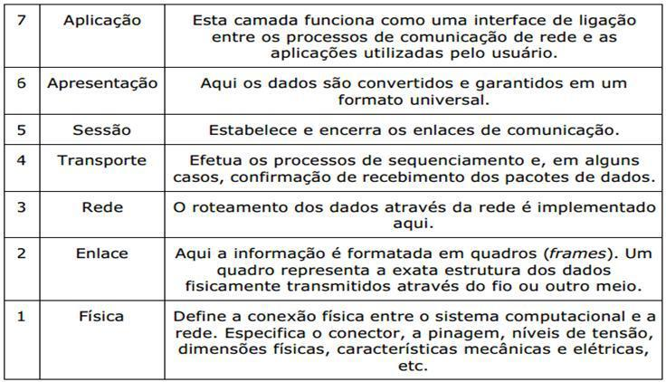

Conceitos de Transmissão

Modelo de Referência TCP/IP

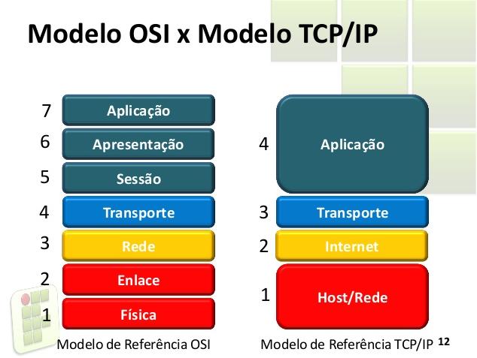

**Portas**

**Físicas**: Conexões de hardware para troca de dados

**Lógicas**: O TCP/UDP introduz o conceito de porta tipicamente associado a um serviço (camada aplicação)/ligação específica. Assim, cada um dos intervenientes na conexão dispõe de uma porta associada (um valor de 16 bit)

**Portas de Serviço**: 0 – 1023 **Portas altas**: >= 1024